臺北市立士林高商10104次行政會議紀錄

時 間：101年04月11日(星期三)下午14時30分
地 點：本校行政大樓3樓 第一會議室
主持人：黃校長 贇瑾 記錄：宋雯琪組長

壹、主席致詞
貳、上一次會議提案及校長指示事項執行結果報告
（一）上次會議討論提案執行情形報告
提案一：討論100學年度「士商四月天商業季」活動計畫、籌備委員會工作職掌一覽表、活動時程暨注意事項、營業時間流程表。
提案單位：實習處
決 議：修正後通過。

（二） 校長指示事項執行結果
校長指示事項 | 承辦處室 | 辦理情形 | 列管與否
一、空堂學生管理請教務處研議 | 教務處  教官室 | 規劃中 | 繼續列管
二、「優良創意教學方案」選拔 | 教務處 | 規劃中 | 繼續列管
三、明年度電腦更新，將廣設科科辦專科  教室一併列入考量。 | 圖書館 | 規劃中 | 繼續列管
四、教室儲物櫃屢遭破壞，請總務處、 學  務處、夜間部共同研商，對刻意破壞  應如何賠償，訂定辦法。 | 學務處  夜間部  總務處 | 研議中 | 繼續列管
五、這學期因準備學校評鑑資料，無法更新本校之簡報光碟，本案列為下學期工作項目。 | 圖書館 | 資料蒐集中 | 繼續列管
六、文書組3月28日舉辦文書處理研習，行政人員務必參加。 | 文書組 | 已完成 | 解除列管
七、日、夜間部衛生組長請研擬愛心便當申請辦法，於5月份提出。 | 日夜間部衛生組 | 研議中 | 解除列管
八、愛心便當以後無法由廠商捐贈，經費  吃緊，請大家踴躍捐款，幫助需要幫  助的學生。 | 各處室 | 宣導中 | 解除列管
九、教官室4月6日防災活動，2年級學生會使用1年級教室，請將相關細節資料通知1、2年級導師，避免產生誤會。 | 教官室 | 已執行 | 解除列管
十、輔導室4月18舉辦認識多元性別研 習，請大家踴躍參加。 | 輔導室 | 宣導中 | 解除列管
十一、評鑑相關事宜請依照預定進度整理 準備相關資料。 | 各處室 | 執行中 | 解除列管
十二、追分糕粽 千人繫福活動請科主任協助學務處，讓各科追分糕粽活動都能圓滿完成。。 | 學務處  夜間部 | 已執行 | 解除列管
十三、請經營組控管場地，丙技入闈及閱卷時使用的場地不外借。 | 經營組 | 已執行 | 解除列管

叁、各處室報告:詳附件。

肆、提案討論

提案一：為通過本校學生愛心便當請領辦法（草案），提請 討論。
提案單位：學務處
決 議：原則通過，相關表格另行修訂。

臺北市立士林高級商業職業學校學生愛心便當請領辦法草案
中華民國101年4月 日行政會議通過
壹、依據：
一、臺北市政府教育局中華民國101年2月15日教體字第10132681800號函。
二、臺北市立士林高級商業職業「濟助清寒暨遭遇急難學生實施要點」。
貳、目的：
為協助本校學生在學期間，因家庭突發因素致無力支付午／晚餐費，協助其渡過困難，使學生安心求學。
參、承辦單位：學務處衛生組/夜間部衛生組。
肆、協辦單位：總務處、會計室。
伍、補助經費來源：
由本校全體教職員工生(含退離職教職員工)、家長、校友及社會善心人士等自由認捐，金額不限。
陸、愛心便當請領資格：
一、具低收入戶身份別，未以「低收入戶身份別」或「安心就學溫馨輔導方案身份別」向教育局提出「教育局營養午餐補助金」之學生。
二、凡家境清寒但未符合低收入戶身份別，經導師證明無力支付午／晚餐費屬實之學生。
三、家庭突遭變故，如失業、風災、火災或其他急難等，致無力支付午／晚餐費，經導師證明屬實之學生。
四、以「低收入戶身份別」或「安心就學溫馨輔導方案身份別」向教育局提出「教育局營養午餐補助金」之學生，在尚未領到臺北市政府教育局之營養補助金期間，仍可請領愛心便當。
五、凡已領取本校濟助清寒暨遭遇急難之每月濟助金之學生，不得再請領愛心便當。
柒、愛心便當辦理流程：
一、調查及申請：
(一)每學期重新辦理調查，於每學期末請導師協助調查，於寒、暑假前繳交學生申請下一學期愛心便當名單(高一新生於開學後一週內請導師協助調查及繳交學生申請名單)。
(二)請註冊組協助提供「低收入戶身份別」學生名單。
(三)學期中有因家庭突遭變故學生，導師可隨時協助學生提出申請。
二、審查及發證：
(一)由衛生組依本辦法第陸項之資格規定，辦理審查。
(二)符合愛心便當請領資格之學生將發給「請領證」，作為請領便當之身分證明。
三、便當發放：
(一)由本校合作社便當合約廠商提供便當，以月結方式結算。
(二)發放期間，每學期上課期間學生到校之上課日，例假日停止發放。
(三)日間部學生在中午到學務處領取，夜間部學生到校後到夜間部領取。
(四)每日登記發放名單及統計便當數量。
四、經費結算：
(一)每月底由本校合作社便當合約廠商依所提供之便當數量，開立發票，依會計程序辦理請款。
(二)由承辦單位提供每月便當發放統計數量及登記之名單，以便核對。
捌、附則：
一、學生若放棄申請「教育局營養午餐補助金」，得申請本校免費便當。因應校內募款所得有限，經費拮据，無法支付每學期近100人申請金額，請導師確認學生確需幫助，請領證導師說明欄上亦請導師務必親自填寫學生家庭經濟概況，勿請學生自行說明後，導師只負責簽章。
二、已請領愛心便當之學生，如發現有攜帶香烟被查獲處分，或有奢華行為、浪費食物等經檢舉查明屬實者，得暫時停止供應便當。
玖、本辦法經陳 校長核定後實施，修正時亦同。

附件一：愛心便當申請及調查表:

請領身分別 | 請領方式（請擇一勾選）『 年 班 學號： 姓名： 』
（1）低收入戶 | □請領教育局補助金，不申請校內免費便當
（1）低收入戶 | □先請領便當，待補助金發放，扣除（個/55元*天數），領取補助金餘額
（2）安心就學  溫馨輔導 | □請領教育局補助金，不申請校內免費便當
（2）安心就學  溫馨輔導 | □先請領便當，待補助金發放，扣除（個/55元*天數），領取補助金餘額
（3）其他 | □只請領校內免費便當，不申請教育局午餐補助金

100學年度第2學期免費營養午餐（學校盒餐）當日請領簽到表
101年3月26日（星期一） --- 101年3月30日（星期五）
序號 | 班級 | 姓名 | 學號 | 一 | 二 | 三 | 四 | 五 | 序號 | 班級 | 姓名 | 學號 | 一 | 二 | 三 | 四 | 五
（1） | 101 | 李品瑄 | 00123 |  |  |  |  |  | （51） | 208 | 李玲芝 | 90811
（2） | 101 | 莊御晨 | 00112 |  |  |  |  |  | （52） | 208 | 劉郁芷 | 90821
（3） | 101 | 張瑋辰 | 00111 |  |  |  |  |  | （53） | 208 | 潘筱筑 | 90823
（4） | 101 | 黃昱涵 | 00135 |  |  |  |  |  | （54） | 208 | 林怡君 | 90812
（5） | 102 | 莊斯茜 | 00227 |  |  |  |  |  | （55） | 208 | 林珈柔 | 90813
（6） | 104 | 盛羿龍 | 00410 |  |  |  |  |  | （56） | 208 | 高敏軍 | 90815
（7） | 104 | 莊瀚勝 | 00411 |  |  |  |  |  | （57） | 209 | 莊靜文 | 90925
（8） | 104 | 蕭政婷 | 00436 |  |  |  |  |  | （58） | 210 | 張斯婷 | 91021
（9） | 104 | 梁雅筑 | 00427 |  |  |  |  |  | （59） | 215 | 洪偉城 | 91506
（10） | 104 | 林威宏 | 90504 |  |  |  |  |  | （60） | 215 | 黃尉翔 | 91509
（11） | 106 | 林漢君 | 00604 |  |  |  |  |  | （61） | 217 | 黃渝雰 | 91734
（12） | 106 | 林柏蓁 | 00623 |  |  |  |  |  | （62） | 218 | 趙偉傑 | 91807
（13） | 106 | 丁立庭 | 00612 |  |  |  |  |  | （63） | 219 | 於德志 | 91903
（14） | 108 | 鄭韋憲 | 00805 |  |  |  |  |  | （64） | 219 | 夏先寧 | 91905
（15） | 108 | 吳佳芳 | 00808 |  |  |  |  |  | （65） | 219 | 翁義翔 | 91907
（16） | 108 | 翁琬茹 | 00813 |  |  |  |  |  | （66） | 219 | 江若嫚 | 91918
（17） | 108 | 李佳怡 | 00809 |  |  |  |  |  | （67） | 219 | 劉宛岭 | 91940
（18） | 108 | 野村麗奈 | 00814 |  |  |  |  |  | （68） | 219 | 盧承良 | 91913
（19） | 108 | 胡鈺胗 | 00812 |  |  |  |  |  | （69） | 219 | 黃佳惠 | 91935
（20） | 108 | 彭雲儀 | 00817 |  |  |  |  |  | （70） | 222 | 朱珮琪 | 92219
（21） | 108 | 蔡佳雯(素) | 00819 |  |  |  |  |  | （71） | 222 | 蔡晴雯 | 92238
（22） | 109 | 施妍希 | 00918 |  |  |  |  |  | （72） | 302 | 周雅惠 | 80119
（23） | 109 | 張孟淇 | 00923 |  |  |  |  |  | （73） | 302 | 黃煜茹 | 80130
（24） | 109 | 簡若伃 | 00941 |  |  |  |  |  | （74） | 302 | 蔣明潔 | 80137
（25） | 111 | 陳嬿如 | 01134 |  |  |  |  |  | （75） | 304 | 李姿萱 | 80319
（26） | 111 | 莊茗文 | 01128 |  |  |  |  |  | （76） | 307 | 廖皓暐 | 80609
（27） | 111 | 吳盈蓉 | 01116 |  |  |  |  |  | （77） | 307 | 方小靜 | 80613
（28） | 113 | 吳若瑜 | 01318 |  |  |  |  |  | （78） | 307 | 謝佳宏 | 80612
（29） | 114 | 陳品倢 | 01435 |  |  |  |  |  | （79） | 308 | 薒宗賢 | 80709
（30） | 116 | 吳欣庭 | 01618 |  |  |  |  |  | （80） | 308 | 蔣欣樺 | 80723
（31） | 116 | 陳詠欣 | 01633 |  |  |  |  |  | （81） | 308 | 鄭佩宜 | 80724
（32） | 116 | 廖昭慈 | 01640 |  |  |  |  |  | （82） | 308 | 宋芷葳 | 80711
（33） | 120 | 邵維梵 | 02021 |  |  |  |  |  | （83） | 308 | 李紹群 | 80702
備註：追加部份
（星期一） （星期二） （星期三） （星期四） （星期五）
榮彬+48 榮彬+48 榮彬+48 榮彬+48 榮彬+48 總計：
冠冕+45 冠冕+45 冠冕+45 冠冕+45 冠冕+45 總計：
提案二：為100學年第2學期課業輔導班預算案，提請 討論。
提案單位：教務處
說明：
臺北市立士林高級商業職業學校
100學年第2學期課業輔導班費用預算表
中華民國101年3月1日至101年7月31日
科目 | 款項目節 | 單 位 | 數 量 | 單 價 | 預 算 數 | 比例 | 說明
科目 | 名稱及用途別
100學年第2學期課業輔導費收入 |  |  |  |  | 133,855 | 100.00%
講課鐘點、稿費、出席審查及查詢費 |  | 節 | 135 | 550 | 74,250 | 55.47% | 講課鐘點費
加班費 |  | 時 | 70 | 185 | 12,950 | 9.67%
工作場所水電費 |  | 期 | 1 | 13,000 | 13,000 | 9.71%
防毒軟體 |  | 套 | 1 | 29,000 | 29,000 | 21.67% | 全校授權版
辦公事務用品 |  | 式 | 1 | 4,655 | 4,655 | 3.48%
決 議：照案通過。

提案三：有關學生證塗改問題，是否要訂定罰則，提請 討論。
提案單位：教務處
說明：
  - 註冊組於辦理相關業務時常常發現學生用貼紙將照片遮住，或學生證畫上一些符號，或磨淡顏色的情形。
  - 因學生證具有多種功能，悠遊卡、進出校園管制、臨時應考證明、學生身分證明之用… 等等。當為學生證明身分之用時是否應維護學生證之完整面貌，要提請討論。

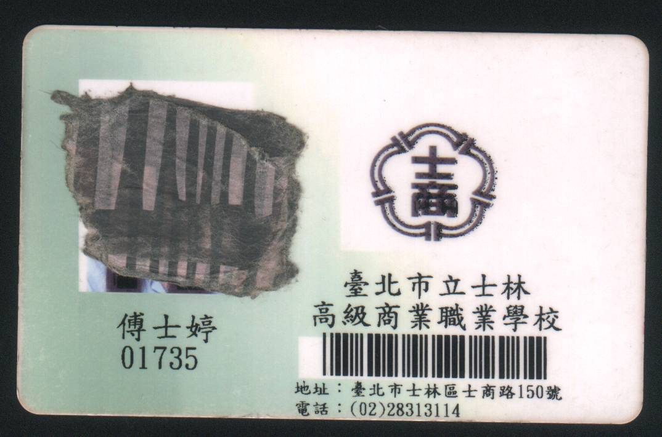

學生因學生證失效拿至註冊組補辦時查獲。
決 議：1、考試規則新增「考試時若學生出示塗改過的學生證，請監考老師於考場違規紀錄表登記該生未帶學生證，並依相關規定懲處。」。
2、請教官室研議於學生管理要點中新增若學生任意破壞、塗改學生證時，相關懲處規定。

伍、臨時動議：無

陸、校長指示
一、5月1日優質學校複審，請相關處室提醒學生將商業季及相關活動資料放入學生學習檔案並認證，於5月1日前收回所有學生學習檔案，並按照進度準備優質學校複審相關工作。
二、4月14日（星期六）下午2點免試入學放榜會議請準時參加。
三、商業季相關準備工作，請相關處室確實按照進度進行，一切以待客安全為最重要考量。
四、商業季戚風蛋糕愛心義賣活動，請同仁發揮愛心踴躍認購。
五、商業季行政人員請按照巡查督導時段表表定時間到實習處領取巡查表，進行巡查督導工作，科主任請到該科班級巡查。
六、4月18日（星期三）上午9:00~11:50認識多元性別研習，請全體教職員工踴躍參加。
七、教師會翁會長所提建議請相關處室研究解決方案。

柒、散會：下午4：05

附件各處室工作報告
教務處
教學組：
- 特教科參加教學卓越獎評選，已通過教育局書面審查，3月29日(四)參加第2階段評選。
- 本學期100學年度英語情境會話校內賽已辦理完畢，感謝吳婉瀅科主任、英文科召集人陳妍潔老師協助籌辦。將由前二名班級118班、109班代表本校參加北市比賽，感謝胡慧兒老師、王莉菁老師辛苦指導。
- 教學組預計於4月23日~5月4日在教學資源中心長廊辦理下學年度教科書選書書展。
- 本組於4月10日發出高三畢業考後高三各科升學、生涯輔導規劃表，請輔導室、實習處各科科主任協助規劃相關活動，以協助高三同學順利升學。
- 本校於101年3月21日召開教務會議，教務會議紀錄請自行上網參看。
- 本校101年3月28日召開課程發展委員會，會議中通過，本校將參加101學年度教師專業發展評鑑，共計34位老師參加。
- 預計於4月17日開始調查下學年度高二、高三的選修課程。
註冊組:
- 101學年度免試入學學生申請本校件數為3342件，相較於去年1217件，件數大增文臺北市件數最多學校，相關審查作業將於4/12(四)至4/14(六)進行。放榜會議訂於4/14(六)下午2時舉行。4/17(二)上午9時放榜，4/18(三)下午14時~16時報到。已報到生放棄錄取資格期限為4/19(四)下午13時~15時，名額最後確認時間。
- 5月5日(六)、6日(日)統一入學測驗，本校學生較多的考場將設置考生服務專區服務考生，將委請科主任及註冊組同仁一同駐點服務，並將請家長會協助相關事宜。
- 當學生因個人重要事務(非重大事故)之事假，碰到段考期間，請勿准假核章，煩請逕行告知相關規定，或於假單上註記說明事項。
設備組：
- 100-2教科書完成退書、對帳工作。
- 近來油印量極大，紙張及相關耗材使用過大。各處室若是定期的大量印刷品建議可透過年度印刷品採購印製，成本會比在校內油印低很多。希望大家一起節約資源。
- 電腦教室未來將改變開門方式，學生於該門課堂時段可用學生證刷卡開門。惟目前剛進行測試，使用6間電腦教室（電五～電十）測試系統和流程，請使用之任課教師協助配合並提醒設備股長或小老師，攜帶學生證至設備組登錄以便開門。任課教師若有需要也可攜帶優遊卡登錄開門。
實研組:
- 3月8日協助辦理紐西蘭IPC留學講座。
- 3月26日、4月9日辦理英語輔導團會議及4/30辦理試題評選競賽/研習相關事宜。
- 3月28日辦理日本泊江高校蒞校探勘。
- 3月29日辦理大陸教育參訪團參訪。
- 3月30日辦理行動研究研習。
- 辦理交換生期中活動、校外參觀、接待參訪。
- 辦理101年度赴澳體驗體驗學習活動(5/27~6/4)相關業務。
特教組:
- 特殊教育新課程綱要，將於101學年度開始全面試行，為因應此一政策，本組於101.3.30組內會議中達成共識，擬以設置環境服務群中之門市服務科為試行方向，屆時綜合職能科將面臨轉型。
- 實習商店戚風蛋糕愛心義賣活動，感謝校內同仁已認購15個，4/14實商當天將義賣65個，歡迎親師發揮愛心踴躍認購。
- 資源教室（資源班）：
101學年度資源班新生已於3/30報到，本次共有23名學生完成報到手續。
- 綜合職能科（特教班）：
101學年度特教班15名新生，已於4/9完成報到手續，本校今年再度成為第一個額滿學校，感謝家長對本校特教班的支持。

學務處
感謝!4/3高三追分糕粽千人繫福活動，順利圓滿，感謝科主任及各處室協助。
4/11 高一淨山活動感謝同仁參與。
重大協調事項
1.配合4/18申請入學新生報到，辦理新生運動服及校服收費、套量工作，工作內容如附件一，通知如附件二，請各處室協助辦理。因新生申請入學報到工作會議尚未召開，本部份工作之作業流程細節希望先討論確認。
2.運動服及校服售價資料如附件三。
3.預訂4/20(五)中午12:20召開畢業典禮第一次工作會議，通知另發，已請蘇 組長先挑選畢業典禮獎品種，提會討論。
4.4/20(五)日間部班長大會，請各位主任、組長撥冗參加。
5.樂儀旗隊4/29在小巨蛋參加臺北市樂儀旗舞觀摩表演，請大家撥冗前往觀賞。
6.傑出表現市長獎評選，日間部應選出8位，目前僅有18位同學被推薦，各處室如尚有推薦人選，請在本週內送到學生活動組。
7.4/21(六)全國中等學校運動會，本校有35人代表臺北市出賽，另國貿科高一4個班級將參加下午的開幕典禮，請校長出席。各班導師及學務處同仁負責督導各班開幕啦啦隊表演競賽，如獲優等以上，參加同學將全部敘獎。
8.前申請之重量訓練器材，據可靠消息告知，約有50幾萬通過申請，重量訓練教室目前規劃改在和平2樓原劍道社辦，是否適當，請大家提供卓見。
學生活動組
1.樂儀旗隊於4/29在小巨蛋參加臺北市樂儀旗舞觀摩表演。
2.5/4孝悌楷表揚大會，日間部推薦19位同學與夜間部推薦同學共同參加評選。
3.5/19演辯社晚上7:00起在國軍文藝活動中心公演，歡迎同仁前往加油。
4.近期召開畢業典禮第一次工作會議。
5.辦理傑出表現市長獎評選。
6.辦理101學年度高一導師遴聘。
衛生組
1.10103資源回收金5,202元，以完成入庫
2.3/29、4/5完成滅鼠隔板裝置，裝置地點為各樓層教室及行政大樓辦公室
3.4/9完成士商路圍牆樹木修剪
4.本學期大型廢棄物趨開放至4/12（四）止，4/13開始清運，請各處室務必配合清理時間，儘速將廢棄物清出，下次開放時間為10月份
5.10102-10103愛心便儅捐贈款項為59,226元
6.10103愛心便當總共支出93,152元整
7.3/30完成商業季環境清潔及食品衛生講座
8.賡續辦理101年度商業類丙級技術檢定監試組工作
9.完成101年度商業季環境清潔各項請購
10.完成100學年度下學期日間部學生平安保險繳費人數報表
11.101年度教職員工生「健康體位」規劃辦理中
12.101年度商業季1年級及3年級返校打掃日期及區域規劃完成，已發放各班。
13.學生平安保險賡續收件及繳件
14.學生愛心便當賡續辦理及發放
15.規劃辦理商業季衛生服務隊執勤及善後事宜
16.規劃辦理統測及丙檢衛生服務隊執勤事宜
17.辦理10103衛生違紀轉警告事宜
18.完成10103日間部傷病處理統計表
19.完成10104日間部專用垃圾袋發放
20.完成全校燈管更換驗收
體育組
1.辦理體育班免試入學招生工作。
2.辦理體育班參加全國中等學校運動會各項工作。
3.辦理101學年度體育科教科書評選事宜。
4.體育班教練擬申請於5/22-23到清境農場作全部體育班移地訓練，場地是否適當，正溝通中。
5.前申請之重量訓練器材，據可靠消息告知，約有50幾萬通過申請，重場訓練教室目前規劃改在和平2樓原劍道社辦。
生輔組
1.101年3月26日線上回報本校99學年度及100學年度第1學期學生輔導轉學及申訴制度辦理情形。
2.101年3月27日辦理3月份生輔公告事項周知。
3.101年3月28日開放101年4月份校內公服。
4.101年3月29日高一千人登頂淨山活動路勘。
5.101年3月30日本市教育關懷協會蒞校宣導校園性騷擾性侵害防治教育。
6.101年4月5日公告100學年度商業季活動學生注意事項。
7.持續辦理學生改過銷過。
8.持續要求學生生活常規。
9.不定期做校規宣導。
10.持續開放校內公服。
附件一
士商高商101學年度新生報到 校服及運動服裝繳費、套量作業期程
項次 | 工作內容 | 作業期程及說明 | 地點 | 承辦單位
 | (一)前置作業
1 | 訂定校服及運動服裝販售價格 | 101.4.9前 |  | 合作社
2 | 三聯單製作及印製 | 101.4.13前 | 制服男生藍單，女生紅單  運動服綠單 | 學務處、合作社
3 | 通知廠商到校套量及提供樣衣 | 101.4.13前 |  | 學務處、合作社
4 | 繳費通知上網通知報到學生 | 101.4.14  通知稿由學務處4/11放學前送註冊組-含繳費及套量時間說明。 |  | 註冊組
5 | 繳費及套量埸地安排 | 101.4.16 | 活動中心地下室自習中心 | 合作社、學務處.總務處、夜間部
 | (二)報到當日作業
6 | 公告服裝樣式 | 101.4.18 | 行政大樓一樓川堂及自習中心 | 生輔組
7 | 繳費 | 101.4.18 | 活動中心地下室自習中心 | 合作社
8 | 套量 | 101.4.18 | 活動中心地下室自習中心 | 合作社.學務處.總務處. 夜間部、廠商

附件二 通 知
各位高一新生及家長好：
配合101學年度免試入學新生報到辦理服裝繳費、套量作業，說明如下：
一、4月18日(三)起同時於本校行政大樓一樓川堂及自習中心公告校服及運動服裝樣式，提供高一新生及家長參考。
二、校服皆須購買，同學可選擇由學校代購或自行在外購買，學校代購價格如下，可自行決定購買數量：
品名（男女） | 單價 | 數量 | 備註
短袖白校服 | 270 | 自由決定
長袖白校服上衣 | 300 | 自由決定
夏季長褲 | 340 | 自由決定
冬季長褲 | 410 | 自由決定
冬季西裝外套 | 600 | 自由決定
黑色景摺裙(女) | 180 | 自由決定 | 女生黑色景摺裙不強制規定穿著，可自由決定是否購買
三、運動服因款式無法在外面購買，由學校統一代購，學校代購價格及數量如下表，全套2450元，若要加購或零購，請於開學後到合作社購買：
品名 | 單價 | 數量 | 金額 | 備註
運動長褲 | 290 | 1 | 290 | 全套購買
運動短褲 | 235 | 1 | 235 | 全套購買
運動夾克 | 410 | 1 | 410 | 全套購買
短袖T恤 | 195 | 2 | 390 | 全套購買
長袖T恤 | 215 | 2 | 430 | 全套購買
毛衣背心 | 300 | 1 | 300 | 全套購買
長袖毛衣 | 395 | 1 | 395 | 全套購買
合計 |  | 9 | 2450 | 全套購買
四、4月18日(三)配合新生報到，辦理校服繳款、套量，運動服繳款、套量作業，說明如下：
1.上午完成報到後，在報到出口處領取校服及運動服繳費三聯單。
2.到活動中心地下室自習中心辦理校服繳費及運動服繳費。請儘量自備零錢，以免找零久候。現場會有師長服務同學協助引導。
3.運動服套量。
4.校服套量。 士林高商 啟 04.14.2012
附件三士林高商101學年度高一新生運動服暨毛衣採購進價及售價比率
品名 | 運動長褲 | 運動短褲 | 運動夾克 | 短袖T恤 | 長袖T恤 | 毛衣背心 | 長袖毛衣 | 合計
成本單價 | 265 | 215 | 385 | 180 | 200 | 275 | 360 | 1,880
每件售價 | 290 | 235 | 410 | 195 | 215 | 300 | 395 | 2,040
加價百分比 | 9.43% | 9.30% | 6.49% | 8.33% | 7.50% | 9.09% | 9.72% | 8.51%
每套件數 | 1 | 1 | 1 | 2 | 2 | 1 | 1 | 9
每套成本 | 265 | 215 | 385 | 360 | 400 | 275 | 360 | 2,260
每套售價 | 290 | 235 | 410 | 390 | 430 | 300 | 395 | 2,450
利潤 |  |  |  |  |  |  |  | 190

士林高商101學年度高一新生校服採購預估表 04.11.2012
品名 | 短袖白校服 | 長袖白校服上衣 | 夏季長褲 | 冬季長褲 | 冬季西裝外套 | 黑色景摺裙 | 合計
成本單價 | 250 | 276 | 310 | 380 | 550 | 167 | 1,933
每件售價 | 270 | 300 | 340 | 410 | 600 | 180 | 2,100
加價百分比 | 8.00% | 8.70% | 9.68% | 7.89% | 9.09% | 7.78% | 8.64%
每套件數 | 1 | 1 | 1 | 1 | 1 | 1 | 6
每套成本 | 250 | 276 | 310 | 380 | 550 | 167 | 1,933
每套售價 | 270 | 300 | 340 | 410 | 600 | 180 | 2,100
利潤 |  |  |  |  |  |  | 167

總務處
文書組
一、文書處理宣導：
- 發文函稿(含附件)及歸檔公文填報資料附件請雙面列印。
- 免備文回復案件是發文案件，請送至文書組佩玲小姐桌前發文夾，切勿放在歸檔簿送歸檔，以免發文逾期。
- 4月9日郵寄教育局文書股謝股長宣導「臺北市政府來文簽擬與蓋章方式參考範例」，文書組已標記重點部份，請大家參考。
- 校內用簽格式：
  - 抬頭：簽 於○○○（處室名稱即可，不用加組別。）。
  - 文末：敬陳 校長（請勿遺漏，筆硯系統（如下圖）：敬陳抬頭欄位輸入敬陳、敬陳欄位中的敬稱欄位輸入校長。）。
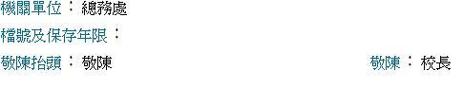
- 校內便箋格式：
  - 抬頭：簽 於○○○（處室名稱即可，不用加組別。）。
  - 文末：敬陳 核示（請勿遺漏，筆硯系統（如下圖）：敬陳抬頭欄位輸入敬陳、敬陳欄位中的敬稱欄位輸入核示。）。
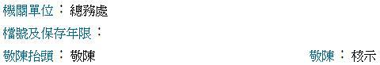

二、101年3月份公文逾期計1件（免備文發文逾期）。
承辦人員 | 收文件數 | 辦結件數 | 依限辦結  件數 | 依限辦結  比率 | 逾限辦結  件數 | 逾限辦結  比率
總計 | 900 | 744 | 743 | 99.87% | 1 | 0.13%
許雅棋 | 48 | 42 | 41 | 97.62% | 1 | 2.38%
陳澤宏 | 1 | 0 | 0 | 0.00% | 0 | 0.00%
歐義隆 | 17 | 17 | 17 | 100.00% | 0 | 0.00%
闕雅純 | 2 | 1 | 1 | 100.00% | 0 | 0.00%
蔡志雄 | 10 | 9 | 9 | 100.00% | 0 | 0.00%
吳鳳翎 | 1 | 1 | 1 | 100.00% | 0 | 0.00%
劉敏慧 | 2 | 2 | 2 | 100.00% | 0 | 0.00%
謝宗倫 | 4 | 4 | 4 | 100.00% | 0 | 0.00%
秦玲美 | 8 | 7 | 7 | 100.00% | 0 | 0.00%
吳志宏 | 97 | 81 | 81 | 100.00% | 0 | 0.00%
陳雪鳳 | 1 | 1 | 1 | 100.00% | 0 | 0.00%
殷淑玲 | 3 | 3 | 3 | 100.00% | 0 | 0.00%
林淑媛 | 29 | 26 | 26 | 100.00% | 0 | 0.00%
林碧雙 | 2 | 2 | 2 | 100.00% | 0 | 0.00%
宋雯琪 | 3 | 3 | 3 | 100.00% | 0 | 0.00%
徐慧美 | 72 | 63 | 63 | 100.00% | 0 | 0.00%
連軒承 | 40 | 38 | 38 | 100.00% | 0 | 0.00%
李雅玲 | 4 | 4 | 4 | 100.00% | 0 | 0.00%
葉燕秋 | 2 | 1 | 1 | 100.00% | 0 | 0.00%
劉美珠 | 3 | 2 | 2 | 100.00% | 0 | 0.00%
孫中瑜 | 30 | 15 | 15 | 100.00% | 0 | 0.00%
周靜宜 | 10 | 9 | 9 | 100.00% | 0 | 0.00%
陳冠廷 | 58 | 31 | 31 | 100.00% | 0 | 0.00%
張敏杰 | 43 | 32 | 32 | 100.00% | 0 | 0.00%
洪華廷 | 21 | 18 | 18 | 100.00% | 0 | 0.00%
王心謙 | 13 | 8 | 8 | 100.00% | 0 | 0.00%
楊典岳 | 9 | 9 | 9 | 100.00% | 0 | 0.00%
洪儷倩 | 12 | 11 | 11 | 100.00% | 0 | 0.00%
蘇于瑄 | 11 | 10 | 10 | 100.00% | 0 | 0.00%
薛淑如 | 34 | 27 | 27 | 100.00% | 0 | 0.00%
許俊鈺 | 1 | 1 | 1 | 100.00% | 0 | 0.00%
賴黃健 | 40 | 37 | 37 | 100.00% | 0 | 0.00%
薛源澤 | 70 | 56 | 56 | 100.00% | 0 | 0.00%
蘇玉純 | 74 | 65 | 65 | 100.00% | 0 | 0.00%
晏嘉鴻 | 3 | 3 | 3 | 100.00% | 0 | 0.00%
呂曉芳 | 1 | 1 | 1 | 100.00% | 0 | 0.00%
王雅萍 | 4 | 3 | 3 | 100.00% | 0 | 0.00%
吳順安 | 9 | 8 | 8 | 100.00% | 0 | 0.00%
林冠帆 | 11 | 10 | 10 | 100.00% | 0 | 0.00%
邱雅楓 | 11 | 10 | 10 | 100.00% | 0 | 0.00%
曾雅妮 | 1 | 1 | 1 | 100.00% | 0 | 0.00%
廖貞惠 | 5 | 4 | 4 | 100.00% | 0 | 0.00%
謝幸妏 | 24 | 22 | 22 | 100.00% | 0 | 0.00%
鍾允中 | 13 | 11 | 11 | 100.00% | 0 | 0.00%
吳俊賢 | 36 | 29 | 29 | 100.00% | 0 | 0.00%
李佳珍 | 2 | 2 | 2 | 100.00% | 0 | 0.00%
陳玲美 | 1 | 1 | 1 | 100.00% | 0 | 0.00%
陳美嬌 | 4 | 3 | 3 | 100.00% | 0 | 0.00%

來文簽擬、蓋章方式參考範例
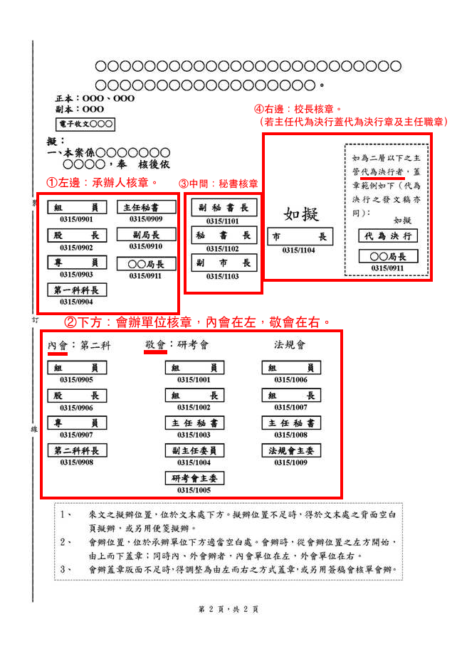
發文稿蓋章參考範例(本機關函)
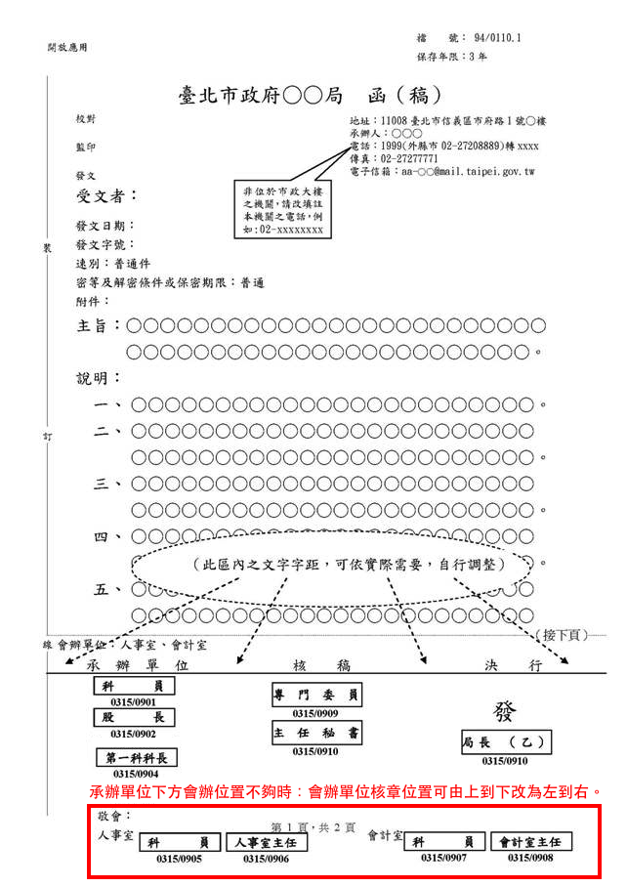
發文稿蓋章參考範例(承辦與決行同為一人)
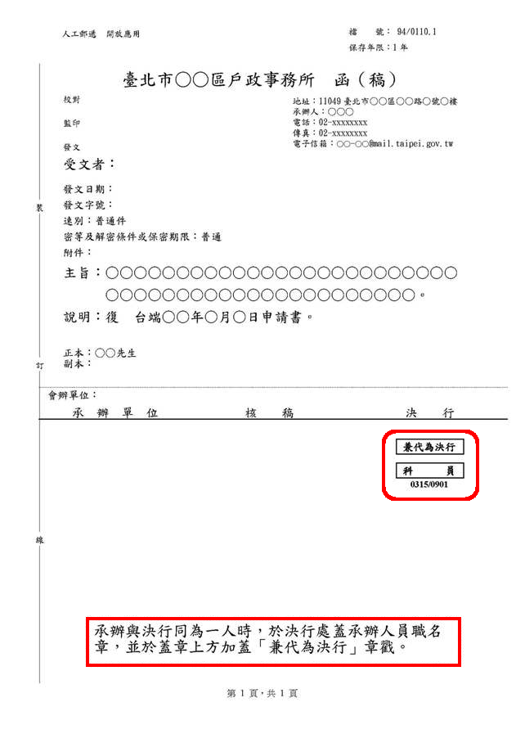
簽蓋章參考範例
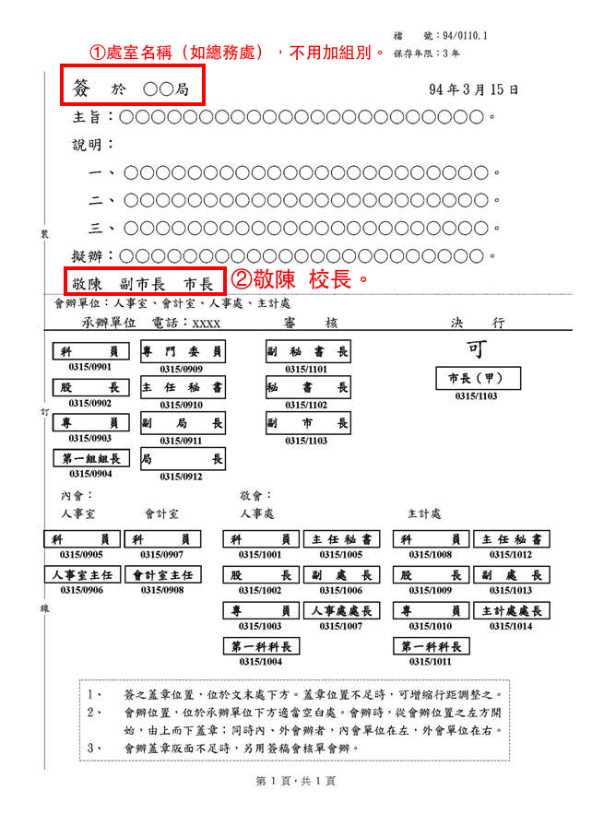
出納組
一、100學年度第2學期教育部補助學費，本學期補助如下表：
年級 | 日間部免學費人數 | 夜間部免學費人數
一年級 | 503 | 163
二年級 | 563 | 151
三年級 | 553 | 169
四年級 |  | 164
合計免學費人數 | 1619人 | 647人
合計補助金額 | 8,737,600元 | 3,493,800元
局款於3/30己入帳，日間部4,368,800元、夜間部1,746,900元。
二、本學期註冊四聯單已結算完成，將陸續辦理各類別退費及繳庫等事宜。
三、4/5日撥付現職及退休人員子女教育補助費。
四、4/11日撥付本校教練及學生體育獎勵金。
五、4/12日撥付日、夜間部1-4週兼、代課鐘點費。
六、4/13日撥付日寒修、加班費及丙技相關工作費等。

事務組
- 宣導事項：
- 101年度「教學設備預算」，如逾預定執行月份尚未申請者，請儘快提出申請，俾利預算執行率之達成。謝謝配合!!
- 請各處室適時提出請購案件，預留採購單位規劃時間，以避免招標作業匆促，確保採購品質。謝謝配合!!
- 101.4.16(上午10：00~下午16：00)辦理「忠孝樓建築物耐震評估」，結構技師將到現場(含教室內)做鑽心取樣及混凝土結構掃描檢測等作業。
類別 | 案號 | 採購名稱 | 執行進度
工程 | 10108 | 跑道操場及周邊整修工程 | 辦理第2次招標公告
工程 | 10107 | 優質化工程(一)圖書館、外牆、穿堂等整修工程 | 辦理第1次招標公告
工程 | 10106 | 優質化工程(二)屋頂防水、廁所、教室環境等整修工程 | 審圖中
工程 | 10105 | 力行樓耐震補強工程 | 完成第1次技術審查
財務 | 10102 | 100學年度第2學期教科書採購案 | 辦理結算付款中
財務 | 10109 | 101年度電腦零件一批 | 已結案
財務 | 10111 | 101學年度新生運動服裝暨毛衣一批 | 辦理簽約
財務 | 10113 | 資料處理機採購案 | 簽辦中
財務 | 10116 | 101學年度新生制服採購案 | 辦理簽約
勞務 | 10101 | 100學年度日間部高三校外教學 | 履約中
勞務 | 10103 | 100學年度日間部高二校外教學 | 履約中
勞務 | 10104 | 忠孝樓耐震詳細評估委託技術服務 | 辦理簽約
勞務 | 10110 | 澳洲體驗學習服務 | 簽辦中
勞務 | 10112 | 101年千人七星登頂淨山活動租車 | 履約中
勞務 | 10117 | 廣設科專科教室修建工程委託設計監造技術服務 | 簽辦中
- 101年度標案執行情形(10萬元以上)：

- 101年度各處室影印紙領用情形一覽表 （A4影印紙 單位: 包）
月份  處室 | 1月 | 2月 | 3月 | 4月 | 5月 | 6月 | 7月 | 8月 | 9月 | 10月 | 11月 | 12月 | 合計
人事室 | 4 | 10 |  |  |  |  |  |  |  |  |  |  | 14
會計室 |  | 10 | 10 |  |  |  |  |  |  |  |  |  | 20
夜間部 | 1 | 30 |  |  |  |  |  |  |  |  |  |  | 31
教務處 | 20 | 30 | 22 |  |  |  |  |  |  |  |  |  | 72
學務處 | 60 |  | 40 |  |  |  |  |  |  |  |  |  | 100
教官室 | 20 |  | 20 |  |  |  |  |  |  |  |  |  | 40
總務處 | 5 | 10 | 10 |  |  |  |  |  |  |  |  |  | 25
圖書館 | 10 | 10 | 20 |  |  |  |  |  |  |  |  |  | 40
輔導室 |  |  |  |  |  |  |  |  |  |  |  |  | 0
實習處 |  | 10 | 15 |  |  |  |  |  |  |  |  |  | 25
秘書室 |  |  |  |  |  |  |  |  |  |  |  |  | 0
體育組 |  |  |  |  |  |  |  |  |  |  |  |  | 0
特教組 | 10 | 10 |  |  |  |  |  |  |  |  |  |  | 20
合 計 | 130 | 120 | 137 | 0 | 0 | 0 | 0 | 0 | 0 | 0 | 0 | 0 | 387

經營組
- 傳達室多次反應，申請假日入校活動之同學常逾時不離開教學區，且須催趕才下樓離開，造成門禁管理之困擾。請課外活動組及夜間部協助於核定學生假日入校活動時，轉知同學務必配合於活動時間結束後立即離開教學區域。
- 適值汛期期間，提醒各處室組長以上行政同仁注意，如遇臺北市政府人事處依「天然災害停止辦公及上課作業辦法」之相關規定發布停止辦公時，行政組【各處室組長以上一組輪流編排】值勤人員請依輪值表到校，並留守於各自辦公室值勤待命，並依值勤留守任務須知辦理相關事項，值勤時間為8：00-17：00。檢附「臺北市立士林高商天然災害一級開設【行政組】值勤編排序號表」及「臺北市立士林高級商業職業學校天然災害一級開設值勤留守任務須知」供參。

臺北市立士林高商天然災害一級開設【行政組】值勤編排序號表
編號 | 職稱/姓名 | 值勤狀況 | 編號 | 職稱/姓名 | 值勤狀況
1 | 學務主任許俊鈺 | 960818聖帕 | 14 | 實習組長
2 | 衛生組長薛源澤 | 960918韋伯 | 15 | 建教組長
3 | 訓育組長賴黃健 | 961006柯羅莎 | 16 | 就業組長闕曉瑩 | 960817聖帕
4 | 體育組長蘇玉純 | 961007科羅莎 | 17 | 秘書 | 990919凡那比
5 | 教務主任何杉友 | 970728鳳凰 | 18 | 會計主任黃惠櫻
6 | 教學組長陳玲美 | 970913辛樂克 | 19 | 人事主任董雅莉
7 | 註冊組長陳妍潔 | 970914辛樂克 | 20 | 夜間部主任吳鳳翎
8 | 設備組長 | 970928薔蜜 | 21 | 夜教學組長劉敏慧
9 | 實研組長 | 970929薔蜜 | 22 | 夜註冊組長羅翊瑄
10 | 特教組長 | 980806莫拉克 | 23 | 夜訓育組長
11 | 輔導主任 | 980807莫拉克 | 24 | 夜體衛組長
12 | 圖書館主任 | 980808莫拉克 | 25 | 夜實習組長
13 | 實輔處主任 | 980809莫拉克 | 26 | 資訊組長
備註
1、值勤時間為8：00-17：00
2、總務處接獲一級開設通知立即通知行政組值勤人員到校於各辦公室值勤待命3、各處室組長以上一組輪流編排（行政組），留守於各自辦公室。
臺北市立士林高級商業職業學校 天然災害一級開設值勤留守任務須知
一、值勤人員及地點：總務處工友以上全體同仁一組輪流編排（總務組），留守於總務處；各處室組長以上一組輪流編排（行政組），留守於各自辦公室；教官室一組為校安中心。傳真至總務處之天然災害資料，請立即轉送校安中心（教官室）。
二、值勤時間：總務組處及行政組08：00—17：00；教官室24小時留守。
三、總務組值勤人員通知傳達室保全值勤人員，停車場開放供民眾停用。校門口週邊及停車場有任何狀況立即通知總務處或教官室，隨時掌握狀況立即通報。
四、總務組值勤人員通知傳達室保全人員將全校鐵捲門打開預防停電無法啟動。
五、三組值勤人員分工合作檢視全校建物門窗關閉及檢視排水馬達啟動。
六、利用167、166氣象錄音電話、電視氣象報導、網站上相關氣象資料，隨時密切注意氣象訊息。
七、在安全範圍內巡視校園災害狀況，如建築物損壞、自來水及電力或照明設施損壞等狀況立即通報教官室（校安中心），並拍下照片存證。
八、總務組及行政組值勤人員負責接聽電話並各自紀錄於值勤簿，行政組任務 解除後將值勤紀錄簿送交總務處經營組。
九、遇有緊急狀況立即通知三組值勤人力協助處理，或聯絡緊急應變各相關組別到校支援。
十、負責聯絡下一時段值勤人員依規定時間到校待命。
十一、教官室通知一級開設解除，即可離校。

實習處
- 目前已辦事項
03月09日 商業季『電子收銀機使用講座』，並持續開放學生練習訓練中。
03月16日 商業季『財務報表講座』，感謝會計科徐秀曼老師擔任講座。
03月25日 商業季『食品衞生及環境』，感謝薛源澤組長協助擔任講座。
03月23日、30日 四月天商業季踩街宣傳活動，地點為西門町，圓滿結束。
03月28日 參加國中技藝教競賽籌備會議
04月06日 士商四月天商業季『消防安全』講座，感謝總務處、教官室協助。
04月10日 參加國中技藝教競賽第二次籌備會議
04月11日 辦理租稅測驗，感謝各班任課老師、導師協助監考。
- 待辦事項
04月11日 在校生丙檢校內第3次工作會議
04月13日 辦理100學年度士商四月天商業季行前會議。
04月14日~15日 辦理100學年度士商四月天商業季。
04月20日 國中職業試探(新民國中及三民國中)
04月24日 國中技藝班校外參訪(中正紀念堂-百年動畫展)
04月25日 國中職業試探(新興國中)
04月27日 實習處主幹參加全國視障1500公尺總決賽
- 宣導事宜
- 100學年度士商四月天商業季「美食品嚐及評量」事宜
- 「美食品嚐及評量」於商業季兩日上午11:30 ~12:00舉行，地點為行政大樓4樓校史室。
- 本年度「美食品嚐及評量」為嚮應節能減碳，不再提供免洗餐具，請校內教職員工參與美食展時務必自備餐具，感謝您的體諒與配合。
- 100學年度商業季活動行政人員巡查督導事宜
  - 巡查督導時段表如次頁（並已公告於各行政辦公室）
  - 請各組長主任於表定時間至實習處完成簽到並領取督查證及巡查表，進行巡查督導工作。
    - 巡查重點為各商號「服儀」、「防災防火」、「安全事項」、「環境整潔」、「是否依實開立發票」、「其他」等事項，如有需注意糾正之情形，請予以學生立即之糾正並做成紀錄。
    - 電梯管理工作，請陳玲美主任及林碧雙組長至實習處領取管控卡進行，協助學生電使用事宜。

臺北市立士林高級商業職業學校100學年度商業季活動
巡查督導人員時段表行政人員
日期 | 時段 |  | 時間 | 行政人員(組長) |  | 行政人員(主任) | 備註
4月14日(六) | 上午 |  | 9:00~10:00 | 蘇玉純 |  | 黃惠櫻
4月14日(六) | 上午 |  | 10:00~11:00 | 陳冠廷 |  | 黃惠櫻
4月14日(六) | 上午 |  | 11:00~12:00 | 曾玉緞 |  | 許俊鈺
4月14日(六) | 下午 |  | 12:00~13:00 | 宋雯琪 |  | 許俊鈺
4月14日(六) | 下午 |  | 13:00~14:00 | 蘇于瑄 |  | 董雅莉
4月14日(六) | 下午 |  | 14:00~15:00 | 邱虹紅 |  | 董雅莉
4月14日(六) | 下午 |  | 15:00~16:00 | 曾美華 |  | 孫中瑜
4月15日(日) | 上午 |  | 9:00~10:00 | 洪華廷(劉敏慧代) |  | 鍾允中
4月15日(日) | 上午 |  | 10:00~11:00 | 吳志宏 |  | 鍾允中
4月15日(日) | 上午 |  | 11:00~12:00 | 林淑媛 |  | 周靜宜
4月15日(日) | 下午 |  | 12:00~13:00 | 劉敏慧 |  | 周靜宜
4月15日(日) | 下午 |  | 13:00~14:00 | 洪儷倩 |  | 何杉友
4月15日(日) | 下午 |  | 14:00~15:00 | 羅翊瑄 |  | 何杉友
4月15日(日) | 下午 |  | 15:00~16:00 | 吳婉瀅
忠仁樓電梯
日期 |  | 時段 |  |  | 時間 | 行政人員 | 備註
4月14日  (六) |  | 下午 |  |  | 13:30-14:30 | 陳玲美
4月15日  (日) |  | 下午 |  |  | 13:30-14:30 | 林碧雙

輔導室
- 工作報告
1.101/3/9下午2:20綜合活動時間辦理「心情DIY，青春HIGH起來」青少年心
理衛生暨憂鬱症預防校園宣導。
2.101/3/12召開本學期第一次性別平等教育調查小組會議。
3.101/3/12、3/16辦理高一性別平等教育－「負責的愛、安全的性~愛情重補修」
班級輔導，本次結合政治大學社團AIESEC國際經濟商管學生會，並由台灣性
福學會提供課程，邀請德國及丹麥外籍志工分享歐洲國家做法。
4.101/3/14參加高一導師會議；上午辦理家庭教育研習活動：「親師溝通，創造
三贏」；下午辦理「輔導工作委員會」、「學生事務與輔導工作執行小組」暨「推動生命教育工作小組」期初會議；參加101年在校生技能檢定校內第1次工作會議。
5.101/3/16、3/30參加期初濟助清寒暨急難救助審查委員會。
6.101/3/20、4/3 (週二下午)生命教育工作坊~教師成長團體第2、3次活動。
7.101/3/20 參加教師成績考核會議。
8.101/3/23 參加特殊教育推行委員會。
9.101/3/27 參加102年度教學或辦公設備購置預算編列會議。
10.101/3/28 參加101年在校生技能檢定校內第2次工作會議。
- 預定辦理事項
1.101/4/17、5/1、5/15、5/29 (週二下午)辦理生命教育工作坊~教師成長團體，以完形治療輔導霸凌及網路成癮學生。參加成員以生命教育工作坊為主及校內有興趣無課的老師。
2. 101/04/18（三）上午9:00~11:50認識多元性別（鄭智偉老師－臺灣同志諮詢熱線協會社工主任），請全體教職員工踴躍參加。
3.依臺北市101年度公私立高級職業學校性平專案評鑑實施計畫規定，預計於4月18日(週三)中午12:30召開校內性別平等教育自我評鑑小組會議，請各處室主任、學科科主任及召集人、級導師、職工代表及學生家長代表出席。
4. 4月18日(週三)下午3:30召開校園安全空間檢視9人小組會議。
5.辦理「生涯發展心多元性別情」全校攝影比賽活動，校內截止收件為4月16
日(週一)，優秀作品將送件參加台北市高中職性別平等教育~攝影比賽。
6.101/4/27下午辦理家庭教育研習：「轉念之間，高EQ的親子溝通」。
7.101/6/6、6/13(兩天13:10~16:10) 辦理烘焙讀書會馬芬蛋糕及杏仁瓦片。

夜間部
一、已完成工作
教學組：
- 辦理夜間部100學年度第二學期第一次定期考相關事宜。
- 辦理夜間部100學年度第二學期高四第四、五次四技二專模擬考相關事宜。
- 4/9（一）4/10（二）辦理高一、二、三學科競試
註冊組：
- 辦理第1次期中考成績上傳與各班前3名獎狀發放。
- 協助發放統測准考證與考場服務相關事宜。
- 協助辦理免試入學審件、放榜、報到等相關事宜。
- 辦理大學指定科目考試報名相關事宜。
- 辦理本學期第1次期中考前休學退費相關事宜。
- 辦理學生証遺失補發與退費事宜。
- 辦理校友申請之證明文件。
學生活動組：
- 辦理優良學生選舉，票選結果：306班李旻暄同學及302班蔡亞芸同學最高票，推薦兩位為臺北市特殊優良生。
- 仁愛樓教室佈置競賽與評分完成。
- 3/30(五)收齊夜間部傑出市長獎代表之評選資料。
- 4/3(二)高四祈福順利圓滿，感謝與會來賓及相關單位協助。
生輔組：
  - 辦理82年次學生兵役緩徵事宜。
  - 3月30日完成防災演練。
  - 調查高四學生參加實彈射擊人數計98人。
衛生組
- 2/20-3/9完成身高體重視力檢查。
- 已辦理本學期學生平安保險繳費事宜。
- 已辦理本學期臺北市低收入戶餐費補助申請。
- 3/19完成高一心臟病複診檢查。
- 4/3已協助完成夜間部高四祈福活動。
- 4/6完成衛生服務隊期中大會。
實習輔導組
- 持續辦理就業輔導相關業務。
- 協助辦理100學年度商業季相關業務。
- 3/12完成全民英檢初級第1次檢定複試報名。
- 協助辦理商業季收銀機練習。
- 分發多益測驗成績單。
- 406班張敏兒同學多益成績達865分，可獲多益補助報名費。
- 協助辦理中英打檢定報名事項。
- 4/6(五)辦理夜高二租稅講座。
（二）目前持續進行中業務或待辦事項：
- 辦理夜間部101學年度高二升高三、高三升高四選修課程相關事宜。
- 辦理夜間部101學年度各類科各年級的課程規劃會議相關事宜。
- 辦理免試入學審查、放榜與報到事宜。
- 辦理夜間部高四第五次模擬考獎勵金發放事宜。
- 協助辦理101年統測考區服務分配。
- 規劃高四停課後甄選準備與科技大學介紹。
- 暫訂4月下旬辦理「傑出表現市長獎」評選會議。
- 辦理特定人員連續假期後尿液篩檢作業。
- 持續辦理學生機車停車證申請。
- 持續辦理學生考核銷過及公服銷過。
- 籌劃4/14-15 一、二年級返校打掃相關事宜。
- 4/14-15協助商業季環境衛生督導。
- 4/21-22班際羽球比賽籌備中。
- 學生平安保險申請及夜間部愛心便當持續辦理中。
- 辦理本學期學生平安保險相關事宜。
- 協助辦理商業季相關業務。
- 高四統測後相關活動安排如下：

士林高商 100學年度 高四統測後 高四各科升學、生涯輔導活動規劃表
實施時間：101年5月7日(一)~6月1日(五)
日期 | 活動  名稱 | 節 次 |  |  |  |  |  |  |  |  |  |  |  | 地點 | 承辦  單位
日期 | 活動  名稱 | 第1節 | 第2節 |  |  | 第3節 |  |  | 第4節 |  |  | 第5節 |  | 地點 | 承辦  單位
5/7,8  (一,二) | 正常  上課
5/9-11  (三-五) | 畢業考
5/14,15  (一,二) | 正常  上課
5/16-18  (三-五) | 校外  教學
5/21(一) |  | 1.金管會 |  |  | 2.升學備審  準備 |  |  |  |  |  |  |  |  | 演講廳 | 1.實輔組  2.註冊組
5/22(二) |  | 致理科大講座 |  |  |  |  |  |  |  |  |  |  |  | 演講廳 | 註冊組
5/23(三) |  | 1. 德明科大講座 |  |  | 2.畢業盃躲避球賽 |  |  |  |  |  |  |  |  | 1.演講廳  2.禮堂 | 1.註冊組  2.衛生組
5/24(四) |  | 1.畢業盃躲避球賽 |  |  |  |  |  |  |  |  | 2.國軍人才招募宣導 |  |  | 1.禮堂  2.演講廳 | 1.衛生組  2.生輔組
5/25(五) |  |  |  |  |  |  | 選填志願說明及操作  (兩班1節) |  |  |  |  |  |  | 電腦教室 | 註冊組
 |  |  |  |  |  |  | 5.6班 |  |  | 1.2班 |  |  | 3.4班 | 電腦教室 | 註冊組
5/28(一) |  | 學長姐經驗分享 |  |  |  |  |  |  |  |  |  |  |  | 演講廳 | 註冊組
5/29(二) |  |  |  | 氣候變遷下之生活防災 |  |  |  |  |  |  |  |  |  | 演講廳 | 教學組
5/30(三) | 畢業典禮預演
5/31(四) | 高四實彈射擊(未參加者，晚上集中自習) |  |  |  |  |  |  |  |  |  |  |  |  | 基隆 | 生輔組
6/1(五) | 畢業典禮
說明：一、未安排活動節次，請任課老師依課表在教室上課；已安排活動節次，請任課老師隨班參與，並於授課日誌上簽名。
二、四年級各班請依本表至相關地點上課，未排定之節次，請依任課老師指定地點上課。註：5/23~28四技甄選入學第1階段報名；6/4~8四技甄選入學第2階段報名；5/25~30四技技優甄選個別報名。

圖書館
宣導部分
- 閱讀悅樂專書區成立! 士商人專屬專業成長閱讀區，分商管、外語、設計與通識領域等專區。新書購入，專業書籍全部補齊!
- 閱讀相關活動:
  - 閱讀悅樂心得寫作獎勵活動，辦法如附件。
  - 100學年第二學期 校長有約~我愛閱讀(個人競賽) 活動，活動期間自101年3月18日至101年5月18日止，辦法如附件。
  - 100學年第二學期 校長有約~我愛閱讀(班級競賽) 活動辦法，活動期間自101年3月18日至101年5月18日止，辦法如附件。
  - 校園閱讀代言人校內徵選辦法(進行中，詳見附件)
- 多本電子書免費試用試讀~~可直接網路閱讀，提供簡易的操作清晰的服務，僅限校內IP使用，網址：http://hyweb.ebook.hyread.com.tw/期間：2011/2/4~2011/4/30。

活動、成果部分
- 2012日本教育旅行攝影特展:地點:晴光走廊展覽區，已順利辦理完成。
- 100學年度第2學期圖書館第1次讀書會(3/16已辦理完成)
- 二月活動:我愛閱讀~鼓勵借書活動(已辦理完成)
- 國際交流中心持續建置中。
- 閱讀悅樂心得寫作獎勵活動(進行中，詳見附件)
- 100學年第二學期 校長有約~我愛閱讀(個人競賽) 活動辦法(進行中，詳見附件)
- 100學年第二學期 校長有約~我愛閱讀(班級競賽) 活動辦法(進行中，詳見附件)
- 校園閱讀代言人校內徵選辦法(進行中，詳見附件)
- 「士商吉祥物」徵名活動(進行中)
- 博客來好書閱讀推薦獎品、贈書持續辦理發送中。
- 行動學習研習:辦理中。
- 學生平均借閱圖書量約9冊/人年，持續增加中。圖書館借書人次借閱書籍冊數歷年來皆持續增加。

年度 | 借書人次 | 借閱書籍冊數
96 | 2489 | 8825
97 | 7448 | 21252
98 | 10788 | 26402
99 | 11026 | 24857
100 | 11927 | 31926

資訊部分
- 100年度電腦教室完成4間汰換，行政人員96年以前PC汰換完成。
- 配合教育局資訊室，參與101年教育局所屬學校資訊設備汰換會議。
- 提供彩色雷射印表機供教師印資料，以教學檔案評鑑用資料為主。(位置:各年級導師室、專任辦公室) 彩色雷射列印一張成本約6元，非公務或必要教學活動請勿使用，並請珍惜資源。
- 士商影音館、士商線上美術館已完成(經網管中心努力已建置完成，軟體部分採免費軟體，節省大量經費，感謝顏明君老師的努力) 請大家多多觀賞，並善加利用將成果上傳以利分享。
  - 士商影音館位置:學校首頁->校園寫真->士商影音館，或網址: http://vimp.slhs.tp.edu.tw/，目前展出商業季活動相關影片，歡迎觀賞。
  - 士商線上美術館位置:學校首頁->校園寫真->士商線上美術館，或網址: http://art.slhs.tp.edu.tw/gallery3/，目前展出2010風樓歲月得獎作品以及廣設科美術作品等，歡迎觀賞。
- 電腦教室電子門禁系統結合教室預約系統逐步試用中，完成後可不須借鑰匙，節省大量人工。
- 電子書包實驗改名行動學習，本案已招標完成，行動學習實驗教室已建置。目前進行種子教師培訓計畫，以及相關實驗課程進行中。(結束後由種子老師協助撰寫成果報告及行動研究)
- 各處室新安裝業務需要之軟體系統（或改版）時，請通知資訊組，以便了解如何安裝。
- 資訊設備故障請線上報修，才能盡速修理或委請廠商修理以恢復資訊設備使用。資訊設備敬請老師監督同學使用情形，不要讓同學破壞、拆卸設備。(電腦教室內監視系統無法清楚的錄影教室每個角落，故請老師務必協助督導同學)
- HP 5x00與9040系列印表機碳粉匣因全校需求量大，擬統一倉儲於資訊組以利管控耗材，需領用之單位直接向資訊組領用即可。

圖書與其他部分
- 依下列計畫期程進行中，感謝各位老師的協助與幫忙。
- 國文深耕網
- 博客來好書推薦(三魚網)
- 班級文庫與互評
- 中學生網站「全國高中職閱讀心得比賽」、「全國高中職小論文競賽」
- 晨讀分享
- 閱讀悅樂
- 書香志工
- 士商讀書會

- 國文深耕網
- 帳號密碼：
- 原始設定一律是sl+學號。密碼若有更改，請同學務必牢記。
- 每一學年密碼會重新回到原始設定。因此每一學年開始進入國文深耕網時，請重新使用原始設定密碼。
- 截止日期：(每學期統計時間)
- 上學期截止日期到每年的1/30；下學期截止日期到每年的6/30。
- 新系統已更新，在學期間內的資料庫內容可繼續累計至畢業為止。
- 獎勵辦法：
- 成語精讀：全部關卡完成，頒發獎狀乙張。（以學期計算）
- 好書閱讀：每5本書過關，頒發獎狀乙張。（以學期計算）

- 博客來好書閱讀推薦活動(三魚網)
- 請圖資股長先行上網註冊，三魚網：http://www.ireader.cc/。
- 活動辦法：
- 至三魚網註冊成功後，即可推薦。（請盡量推薦兩年內的新書）
- 性質：推薦文，非心得。
- 字數：350～500字
- 獲老師評分為4分以上者，即可刊登於該網站。
- 該網站尚有許多個人功能，請回班多加宣傳。
- 獎勵辦法：
- 個人部分：
  - 成功推薦第一本書，即可獲得抽獎機會乙次（人人有獎）。
  - 成功推薦第2、3本書，各可獲得贈書乙本。
  - 成功推薦第5本書，博客來將統一寄發認證獎狀乙只、徽章乙枚、贈書乙本。
- 班級部分：各校最先達成一學期全班閱讀並投稿刊登達120篇的班級，由博客來提供全班飲料或冰品獎勵
- 辦理暑/寒假作業推薦文作業流程(依國文教師規定與圖書館公告辦理)：
- 全班繳交後請貴班國文老師批閱。
- 由國文老師評選出優秀作品後（4-6級分者），提醒同學上三魚網輸入推薦文，請國文老師直接於線上評分或統一將優秀作品做成一張總表。(總表格示由圖書館提供。)（切記：優秀作品下方的老師簽章、同學簽章，請務必讓雙方都簽章完畢）
- 優秀作品總表送交圖書資源指導老師處代為輸入成績。
- 其他相關作業：贈品領取~學期中，當班級投稿人數大量時，相關贈品領取需請圖資股長協助。

- 班級文庫與互評
班級文庫實施辦法要點 補充公告
第捌點、未依規定繳交班級文庫心得的同學，依校規處理，記警告一支。
- 為推廣閱讀，本學期辦理班級文庫借閱與互評制度結合。
- 辦法：
1.次數：每學期兩次，依據圖書館行事曆進行。
2.借閱方式：
(1)借書：由各班圖資股長，於指定時間內至圖書館的班級文庫區，借閱等同班級人數的書籍。
(2)還書：由各班圖資股長，於指定時間內將班上所借的班級文庫書籍歸還。若未準時歸還文庫書籍，將依校規處理記警告一支，至歸還完畢為止。
3.互評制度：
(1).每次借閱班級文庫後，請繳交讀書心得予各班圖資股長。
(2).請圖資股長將全班的讀書心得，交予姊妹班的圖資股長。（姊妹班的定義：1班與2班交換，3班與4班交換，9班與10班交換，餘以此類推；體育班為1~2年級互評）
(3).請各班圖資股長將姊妹班的讀書心得，於統一時間(由圖書館統一公告)交給班上同學互評、回饋。
(4).統一互評、回饋完畢後，請圖資股長將此讀書心得轉回原姊妹班班級，並拿回自己班上已批閱的讀書心得，轉交各班導師審閱。
(5).請導師審閱後，每次推薦2～3篇優良作品予圖書館，並請導師協助影印該優良作品或利用掃描器掃描成電子檔寄給(送交) 圖書館閱讀指導老師彙整，以利刊登在圖書館班級文庫優良作品專區。(每學期共計推薦4～6篇優良作品予圖書館，導師得視寫作情況從缺。)
（三）獎勵：每學期末，由各班導師自行上網將優良作品之學生(4～6人)記嘉獎乙次，列印後將班級獎勵清冊送交圖書館彙整。導師所推薦之優良作品，將上網公開刊登在圖書館班級文庫優良作品專區，給予學生正向鼓勵。
（四）備註:原辦法中誤植有頒發獎狀乙只，辦法修正後已刪除，若導師覺確有必要則仍會另行發給。

- 中學生網站「全國高中職閱讀心得比賽」、「全國高中職小論文競賽」
- 中學生網站註冊所需的學校密碼：slhs2008
- 全國高中職閱讀心得比賽
- 比賽資訊：請密切注意圖書館公告。
- 投稿時間：依中學生網站公告。
- 若有同學要參加該比賽，請他們自行上該網站註冊，才能上傳比賽作品。
- 全國高中職小論文競賽
- 比賽資訊：請密切注意圖書館公告。
- 投稿時間：依中學生網站公告。
- 若有同學要參加該比賽，請他們自行上該網站註冊，才能上傳比賽作品。
- 獎勵辦法：
- 獲獎同學可依獲獎級別，記嘉獎乙支或以上。
- 獲獎同學可獲得主辦單位所頒發之獎狀乙紙。

- 晨讀分享
（一）實施時間：每週班會舉行一次(定期考試週暫停)，每月一主題，每學期計四個主題。每月主題實施以2~4次為原則。
（二）實施內容與方式：
1.各班圖資股長於班會前至學務處領取相關文章、書籍閱讀。
2.每次實施時間以10~15分鐘為原則。
3.請同學將晨讀心得每月一次寫在「閱讀心得寫作」本上(晨讀心得該篇文章請浮貼於上)，交由導師批閱。每學期四次，配合導師批閱，當週之學生週記得暫停撰寫。請導師審閱後，每學期末共計推薦4～6篇優良作品予圖書館(導師得視寫作情況從缺)，並請導師協助影印該優良作品或利用掃描器掃描成電子檔寄給(送交) 圖書館閱讀指導老師彙整，以利刊登在圖書館晨讀心得優良作品專區。
4.同學亦可在老師指導下，參加本市或全國高級中等學校閱讀心得寫作等相關競賽。
5.每月一主題，100學年下學期推動主題為：2月-海洋教育、3月-現代文學、4月-生涯規劃、5月-性別平等。每月以閱讀2~4篇文章為原則。
- 獎勵：每學期末，由各班導師自行上網將優良作品之學生至多8名，記嘉獎乙次，列印後將班級獎勵清冊送交圖書館彙整。導師所推薦之優良作品，將上網公開刊登在圖書館晨讀心得優良作品專區，給予學生正向鼓勵。(***本獎勵與週記請導師分開計算)
- 備註1:因原辦法中未敘明嘉獎之計算方式，致有部分導師已將晨讀分享之獎勵與週記合併計算，請導師於下學期初依上述說明再行補辦理即可。
- 備註2:原辦法中誤植有頒發獎狀乙只，辦法修正後已刪除，若導師覺確有必要則仍會另行發給。

- 閱讀悅樂
（一）實施內容與方式：
1.閱讀書籍：
書籍領域 | 書籍數量 | 說明
專業領域 | 30本 | 依本校特色開列之閱讀書目，不限領域自行選讀30本即可。
通識領域 | 40本 | 人文社會、自然科學等相關領域
個人喜好 | 30本 | 可含雜誌類，但同一期刊僅能認證1本，且雜誌類至多認證10本。
合計 | 100本
2. 認證方式：
- 學生於本校「閱讀悅樂手冊」中，以中文或英文書寫200字（含）以上心得，或至少書寫100字以上心得，並佐以繪圖、剪貼等其他呈現方式。
- 送交導師或相關領域教師簽章認證後，再至圖書館蓋認證章。
獎勵：
(1).學生部分：
  - 寫滿25篇心得，頒發「文淵閣證書」，並記嘉獎乙支；
  - 寫滿50篇心得，頒發「文溯閣證書」，並記嘉獎貳支；
  - 寫滿75篇心得，頒發「文源閣證書」，並記小功乙支；
  - 寫滿100篇心得，頒發「文津閣證書」，並記小功貳支；畢業典禮時，得上台受領「閱讀達人獎」。
(2).教師部份：以學期為單位，協助認證本數有功之教師，將頒發感謝狀，由校長予以從優鼓勵。

- 書香志工
（一）招募方式：向圖書館登記報名。
（二）實施內容與方式：
1.學生服務時間：
(1).平時開館日的16：20～18：20，遇段考則當週停止。
(2).辦理活動期間。
2.服務內容：
(1).館藏資料上架、整架、讀架。
(2).館藏資料加工、修補。
(3).圖書館借、還書。
(4).協助館員臨時交辦事項。
(5).圖書館辦理活動時人力支援。
3.服務須知：
(1).圖書館書香志工需參加職前培訓。
(2).服勤前三天至圖書館登記服務時間。
(3).有事不克出席者須事先請假，不遲到及早退。累計三次缺席、遲到、早退記錄者，取消志工資格。
4.獎勵方式：
(1).服務時數累計滿十五小時以上，期末頒發「志工服務證書」或「感謝狀」乙只，學生並記嘉獎乙次。
(2).服務時數累計滿三十小時以上，贈送好書兩冊，學生並記嘉獎兩次。

- 士商讀書會
預計每學期辦理兩次，詳圖書館公告。

教官室
一、已完成工作
（一）為落實士林區各級學校藥物濫用防制教育宣導工作，3月13、29日分於天母國小、劍潭國小完成春暉菸害防治及藥物濫用宣教。
（二）3月17日本校舞研社參與獅子盃北區高中職反毒街舞比賽，榮獲第三名之佳績。
（三）3月16日完成本校期初急難濟助審查暨相關急難濟助實施辦法修訂，俟後續愛心便當相關辦法完成修訂後另案簽核。
（四）為充實教師藥物濫用防制與輔導知能，於3月23日已完成本校101年教師藥物濫用查察技巧研習，並將相關成效報教育局彙整。感謝教務處、總務處及相關處室協助。
（五）為能加強同學對霸凌的認知及預防，已於 3月30日邀請士林少輔組張佳欣督導蒞校，針對一年級實施「防止校園霸凌」演講。
（六）3月轉介衛生署戒菸專線進行戒菸教育學生為8員，將持續關心學生轉戒狀況。
（七）3月份行天宮急難濟助計有1員提出申請，1員通過審核（已代發5,000元支票）；教育部學產基金計有2員提出申請、審核中。
（八）本學期學生特定人員名冊已完成新增13人，待簽核後依規定報教育局彙整。
（九）4月5日完成士林區教育替代役男101年3月訪視作業及資料業呈核（教育局）；賡續辦理4月份訪視工作。
（十）4月6日完成實商防災疏散演練、教育講座及體驗活動。
二、目前持續進行中業務或待辦事項：
（一）為加強學生對現代交通工具性能之認識及交通規則法令之瞭解，養成遵守交通秩序的良好習慣，確保交通安全。規劃4月20日第6.7節針對本校持有機車證同學舉辦機車安全講習。另配合教育局交通安全創意海報競賽，目前規劃由高一、高二參加（已於4月6日發送各班通知單），各班推派一名參加（4月12日前繳交報名表，5月11日前繳交作品）。
（二）實彈射擊訂於5月31日上午實施，規劃3年級第10-13週「國防通識教育」（4月9日至5月4日）共計4週，實施行前射擊預習訓練。
（三）一年級秩、交服隊員退場機制問題，目前研擬作法下：
1.目前欲退隊學生，由班導師先行瞭解學生實況，如確有重大狀況不適參與服務隊者，由班導師上簽並經校長核定後再行退隊。
2.自下（101）學年度起，加入秩、交服之新生可在第一次期中考前，由班導師考核其實況，如確有不適任者，則由班導師於班上同學調整後簽奉校長核定更換，如該班確實無法換出人員參加秩、交服，則需於簽呈上述明。
（四）依輔導室101年度「校園五大危險空間」問卷調查，排名第四名「學校大門口(士商路)兩側人行道」，讓學生感到不安全因素：1.人潮易聚集擁擠。2.車輛進出頻繁。教官室配合現況已研擬相關具體改善措施如下：
上、放學家長接送區規劃事宜
1.放置宣導牌：
(1)在校門口兩側紅線區放置"道路交通管理處罰條例第五十五條規定，紅線-禁止臨時停車，得處新臺幣三百元以上六百元以下罰鍰"之宣導牌；
(2)在公車站前放置"道路交通管理處罰條例第五十五條 規定，公車站10公尺內-禁止臨時停車，得處新臺幣三百元以上六百元以下罰鍰"之宣導牌。
2.上學期間發放宣導單予家長接送之同學，並登記宣導。
（五）鑑於校園霸凌事件為學生嚴重偏差行為，對兩造當事人、旁觀者身心均將產生嚴重影響，為防制校園霸凌事件，於4月份擴大辦理記名校園生活問卷調查表，以利發掘個案及後續輔導。
（六）為能落實藥物濫用預防（教育宣導）工作，規劃4月27日辦理學生藥物濫用講座，除將特定人員外並鼓勵同學參加。
（七）配合士商四月天之活動，將要求各攤位張貼禁菸標誌，表明學校無菸校園之立場，屆時也將拍照匯整資料備查。

人事室

因各人不同之需求及響應國家節能減碳、省電、省紙政策，本室不再主動發給「繳納保費證明書」，請有需要的同仁至人事室登記索取。
教師會

一、感謝學務處及相關同仁的努力，給老師們一個乾淨的1樓茶水間。
二、氣溫低於14度時，學生可穿著便服外套，但穿在制服外套內或制服外套外違規標準不一，建議開放兩種方式都不違規。
三、學生反應蒸飯籃與蒸飯箱不足，請總務處考慮增設蒸飯箱，或將蒸飯箱設置在個別班級。
四、建議教官室重新研議各服務隊所需人數，檢視各項工作所需人數，是否有可精簡人力。
五、高二學生主辦商業季，同時又需輪值衛生服務工作，建議衛生組提早發放衛生服務輪值表，以便高二學生商業季時人力分配規劃。

